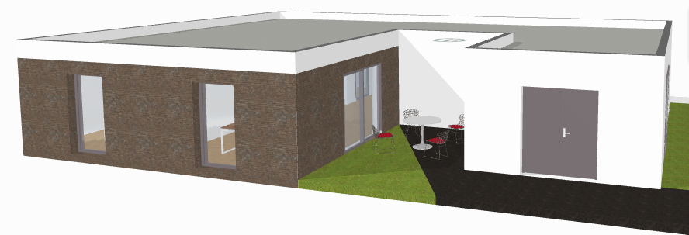
Produit : Atelier vélos solidaire et participatif

Atelier solidaire

- Problématique et attentes
Dans un contexte environnemental en évolution et dans la lutte contre le réchauffement climatique, l’usage et la démocratisation du vélo individuel prend son plein essor face à l’utilisation du véhicule. Le milieu urbain s’adapte et favorise le déplacement du transport doux (vélo, trottinette, etc.).
Afin de ne pas oublier les personnes plus défavorisées, certaines communes souhaitent mettre à disposition des ateliers participatifs destinés à l’entretien et la réparation de vélos.
Des bénévoles mettent à disposition de cyclistes les outils et les pièces détachées en fournissant conseils et aides. Les pièces détachées proviennent toutes d’anciens vélos récupérés ou laissés par des particuliers. Le recyclage de pièces est donc favorisé au maximum.
L’atelier est en libre accès deux jours par semaine, mais une contribution est demandée pour le faire vivre et lorsque certaines pièces détachées stockées sont prises. Dans un cadre environnemental, il est équipé d’une installation photovoltaïque permettant de fournir l’énergie pour l’éclairage et d’un chauffe-eau permettant de se laver les mains en fin d’intervention.
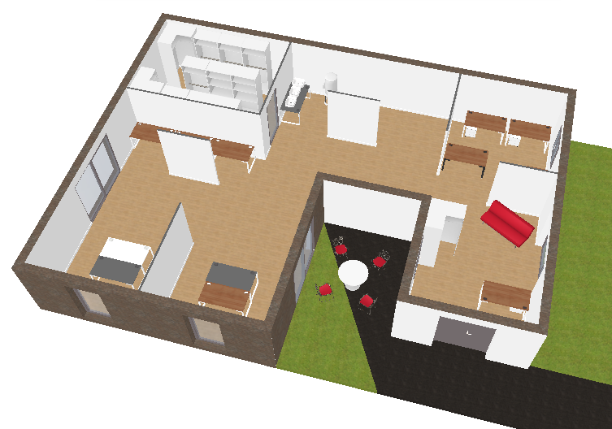

L’atelier étudié a été aménagé dans un ancien hangar de la commune et situé proche d’une des pistes cyclables proche du centre-ville. Les figures suivantes présentent l’atelier solidaire :
Figure 1 : vue en plan
Stockage

Outillage
Entrée
Espaces de travail
Espace hygiène

Bureautique Création

Accueil
Espaces détente

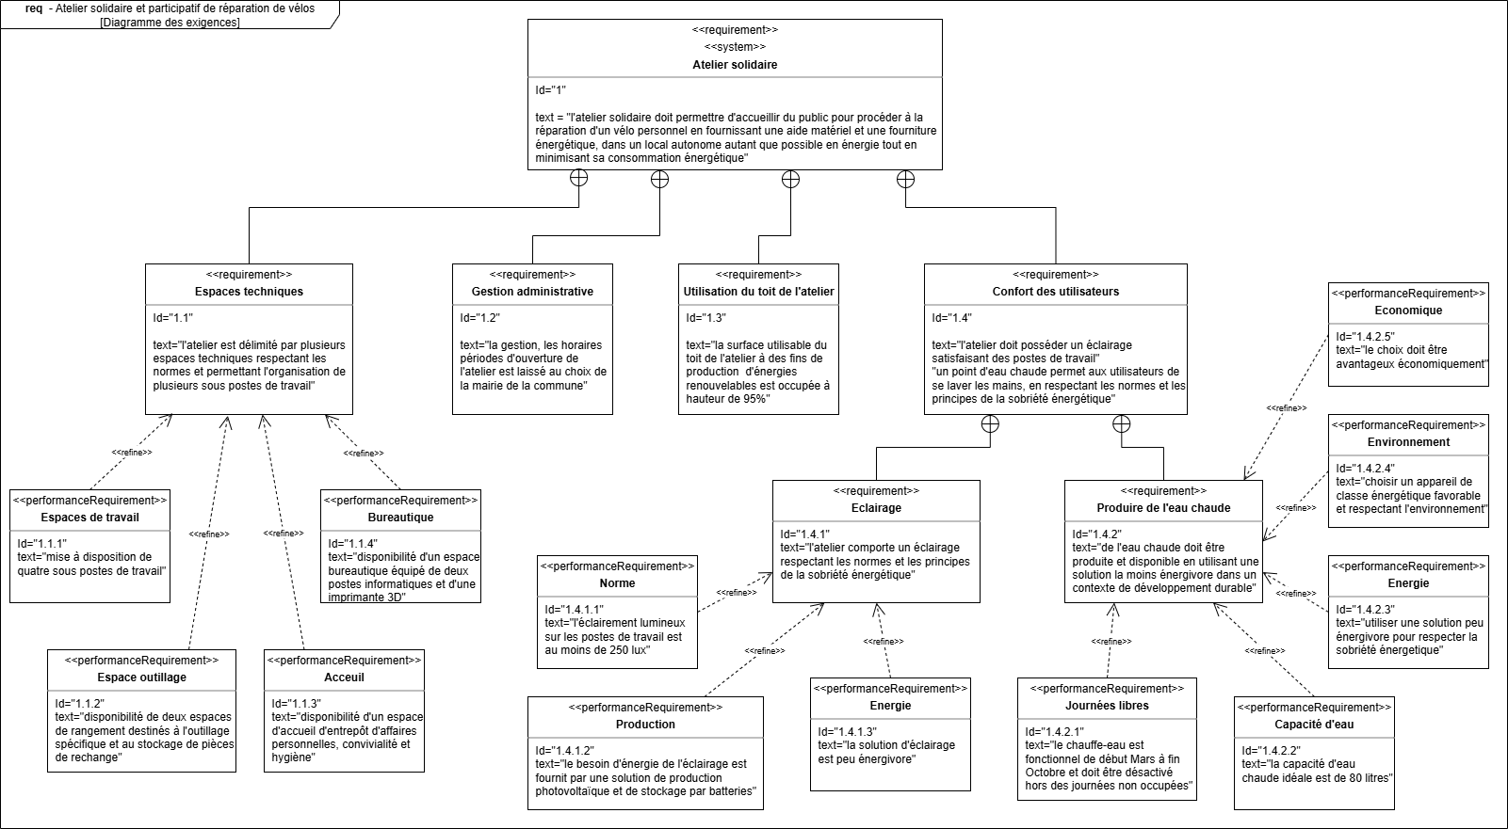
Le projet impose un cahier des charges, sous forme de diagramme des exigences, précisant les axes techniques à respecter afin de répondre à son usage et à améliorer son aspect énergétique et environnemental.

Figure 2 : diagramme des exigences

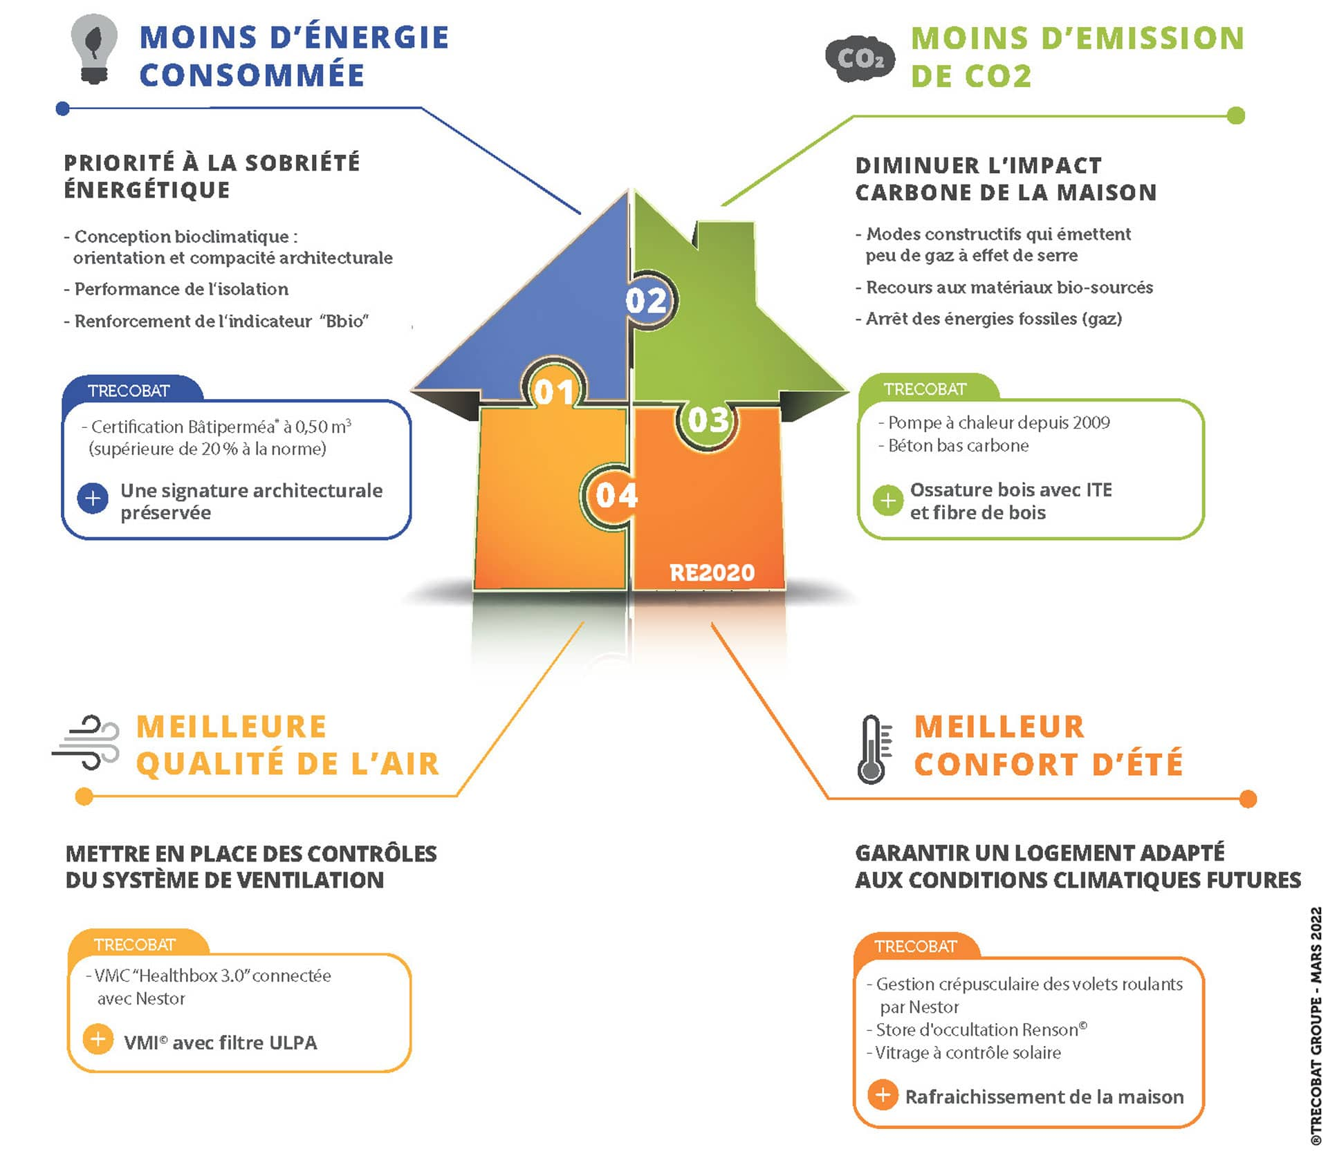

Figure 3 : performances énergétique

- Conception et amélioration
Le chauffe-eau actuel ne répondant plus aux exigences, et donnant des signes de faiblesse, il a été décidé de le remplacer. Deux technologies peuvent être employées :
- Eléments de comparaisons entre ces deux technologies
Technologies de chauffage de l’eau

Electrique | Thermodynamique
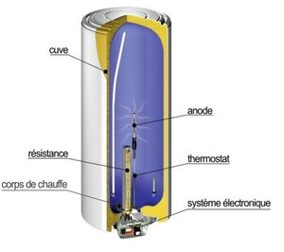 | 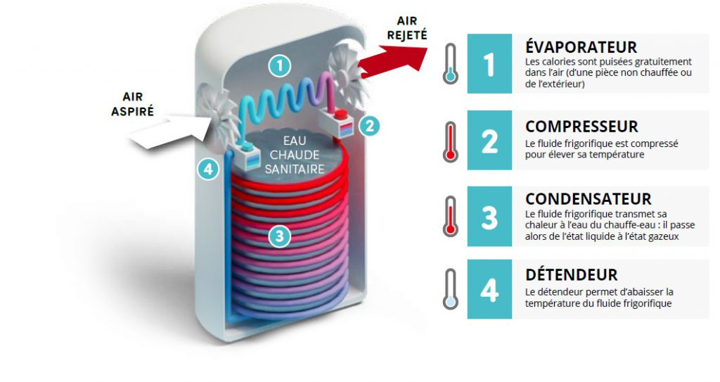
Figure 4 : technologie des chauffe-eaux

- Caractéristiques du chauffe-eau électrique
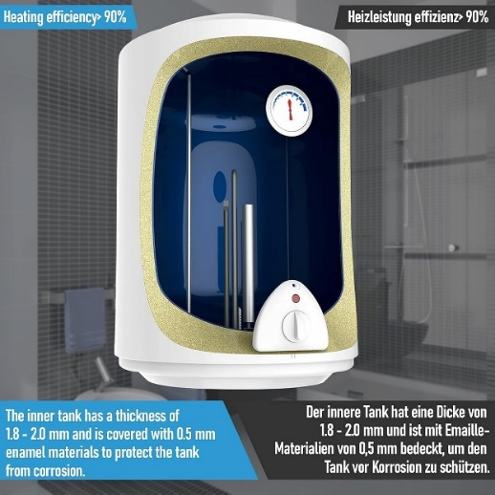
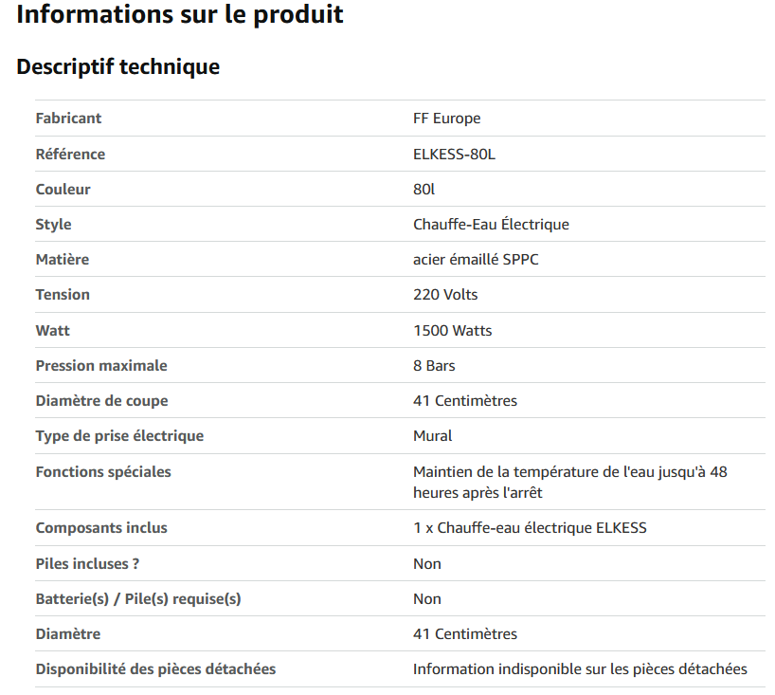
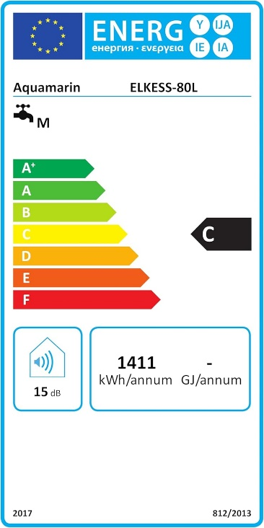
180,00 € TTC

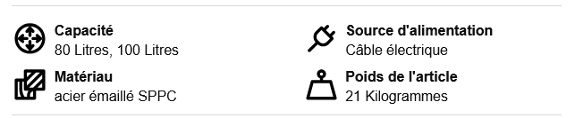

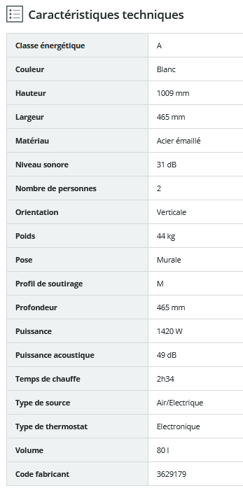
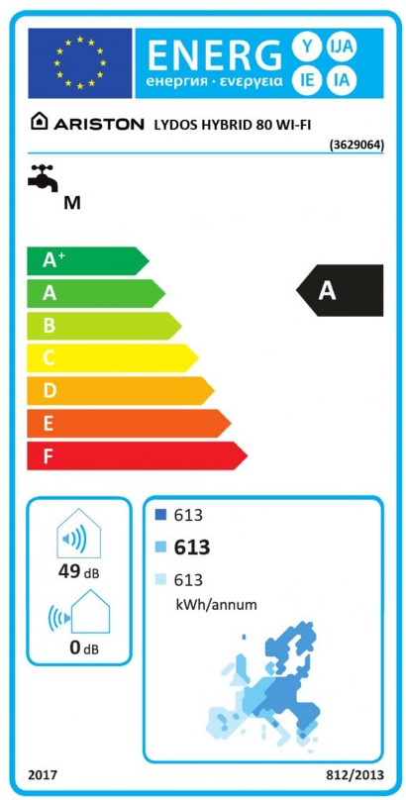
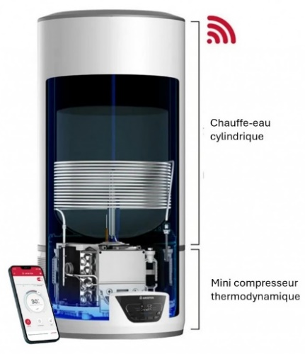
- Caractéristiques du chauffe-eau thermodynamique
599,00 € TTC
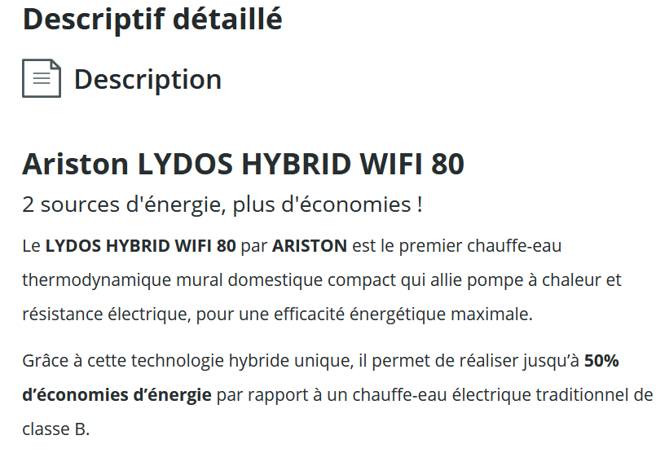

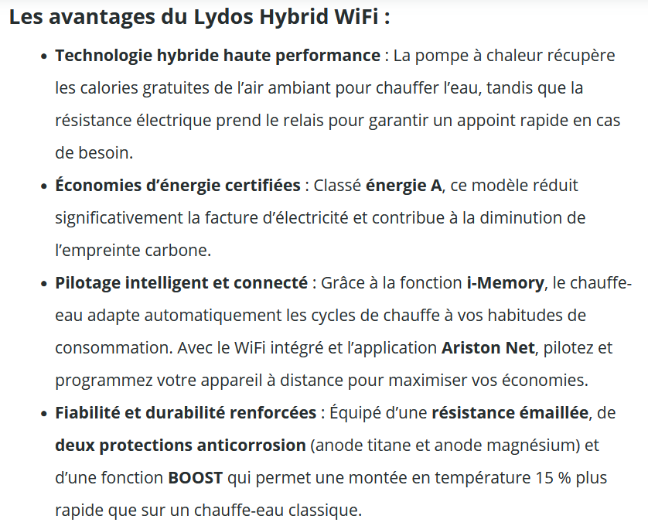

- Simulation
- Présentation des deux solutions à simuler à partir du logiciel Scilab
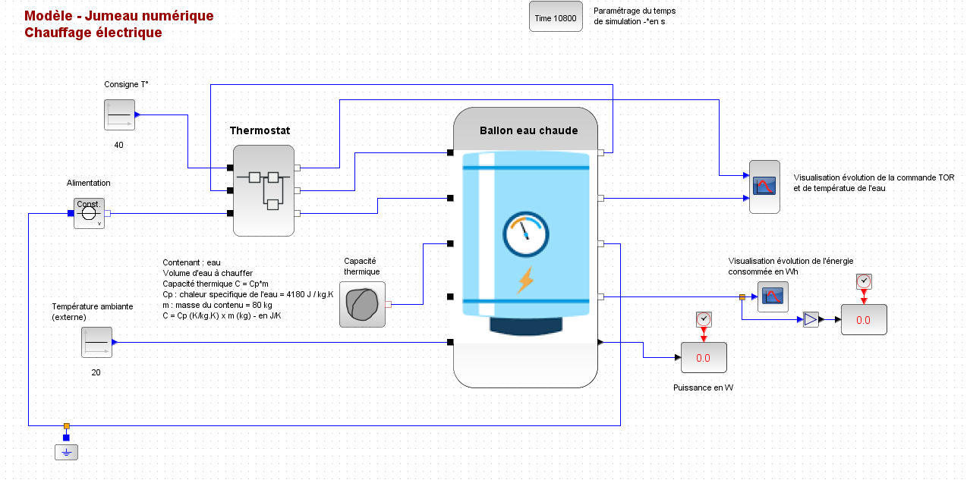
Tracés et lectures des résultats
Variables paramétrables


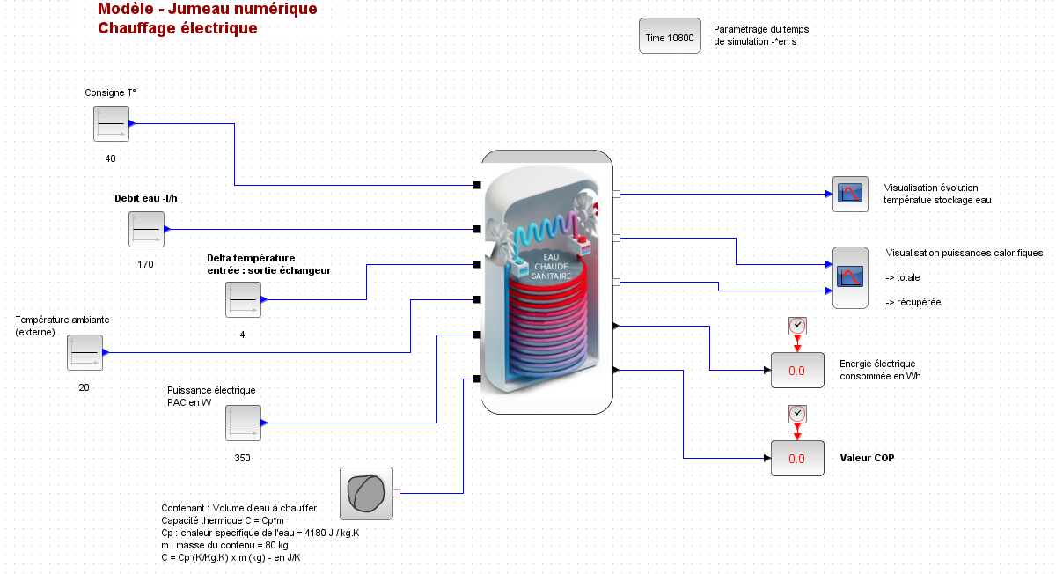

Fichier « Chauffe Elec.zcos » - Figure 10 : modèle numérique chauffe-eau électrique trique

Fichier « Chauffe Thermo.zcos - Figure 11 : modèle numérique thermodynamique

Capacité thermique : C = Cp × m
Capacité thermique : C = Cp × m
Tracés et lectures des résultats
Variables paramétrables

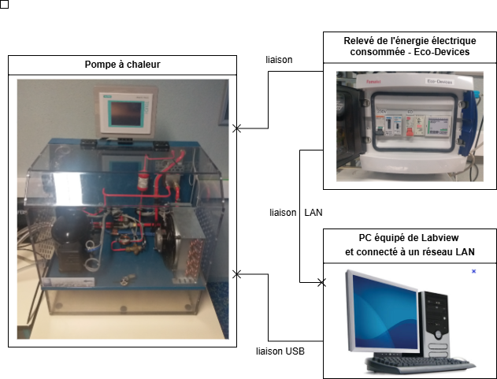
- Expérimentation
Ecran de lecture de valeurs
Matériel mis à disposition :
- Un système thermodynamique pompe à chaleur équipée d’un écran de lecture de valeurs (températures, débit)

- Un énergimètre : ici un module de relevé d’énergie relié physiquement à la PAC et communicant via adresse IP


- Un PC équipé du logiciel Labview et relié physiquement à un module d’acquisition et à un réseau LAN
Figure 12 : mise en œuvre de l’expérimentation
- Tableur sous Excel

Protocole de mesure de l’énergie électrique et de l’évolution des températures de l’eau :

-- Un document complémentaire est donné page suivante --

1 - Ouvrir à partir du logiciel Labview le fichier « PAC.vi » et lancer un test de fonctionnement
Ouvrir à partir d’un navigateur la communication avec l’Eco-Devices à l’aide de l’adresse IP 192.168.1.250
Vérifier la disponibilité des températures et du débit sur l’écran de lecture des valeurs de la PAC
Attention : la sortie analogique de la PAC doit être réglée sur « entrée / sortie échangeur ».

2 - Faire valider les réglages par l’enseignant ressource.

3 - Sous la conduite de l’enseignant ressource, démarrer la pompe à chaleur en attendant 2 min avant de lancer le chronomètre de l’expérimentation, et vérifier l’évolution des graphes et des températures.

4 - Procéder à l’essai en relevant les différentes valeurs demandées : débit, énergie électrique, températures de l’eau.
Arrêter le défilement des graphes sur Labview.
Arrêter la pompe à chaleur en fin d’expérimentation après avoir relevé les valeurs demandées.

5 - A l’aide des relations données, calculer numériquement :
- la puissance calorifique échangée dans le condenseur par unité de temps.
- la puissance électrique consommée.
- le coefficient de performance du système thermodynamique.

Expérimentation de 10 min

Evolution des graphes de température de l’eau | Energie électrique consommée
Logiciel Labview  Périhérique DAQ connecté en USB sur le PC  Fichier à ouvrir à partir de Labview « PAC.vi » | Connexion avec le périphérique Eco-Devices  Connexion avec l’adresse IP 192.168.1.250
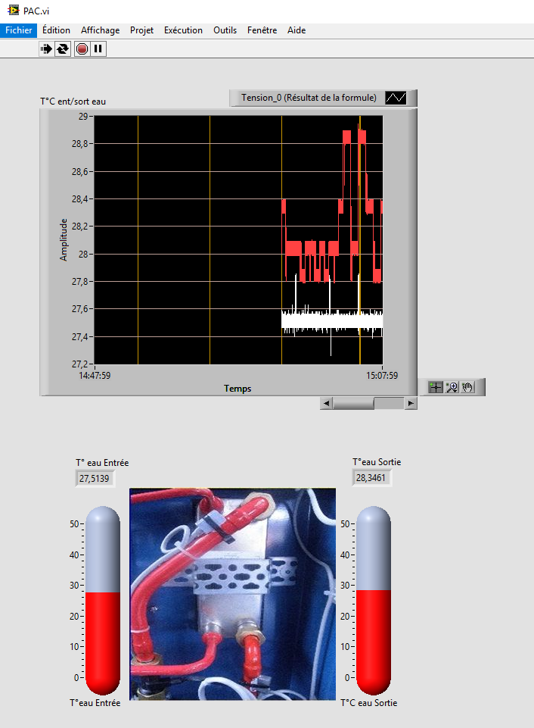  Lancement / Arrêt traces  Température eau sortie condenseur  Température eau entrée condenseur  Condenseur | 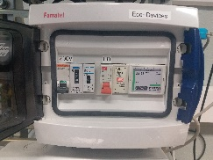  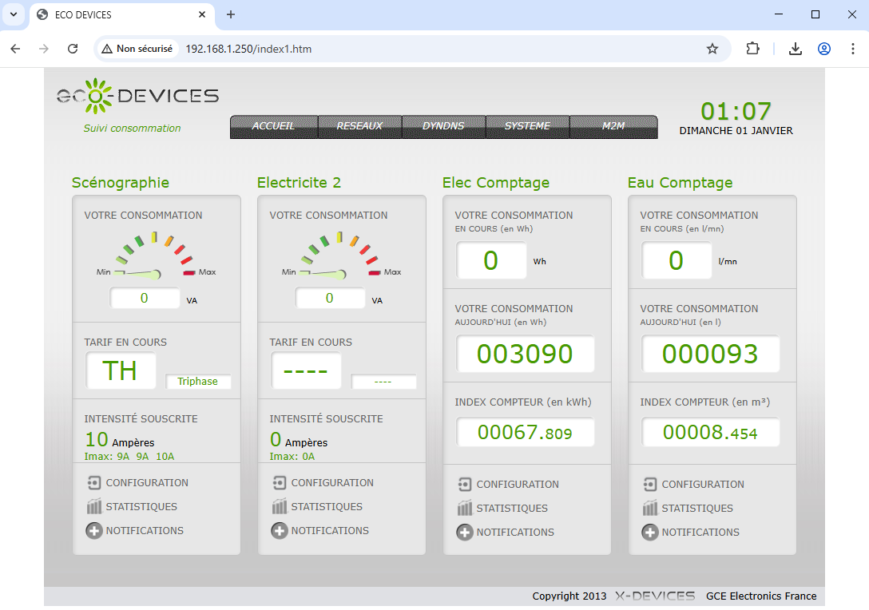  Attention : ne pas regarder cette valeur erronée  Fenêtre d’enregistrement de l’énergie électrique consommée en Wh par la pompe à chaleur
Relations des puissances
P_{calor} = C_{p} × D × Δθ  P_{calor} : puissance calorifique échangée au condenseur en W  C_{p} : coefficient calorifique de l’eau = 4180 J·kg⁻¹·°K ⁻¹  D : débit de l’eau en l·s⁻¹  Δθ : différence de température eau condenseur en °K | W_{elec} = P_{elec} × Δt
Coefficient de performance
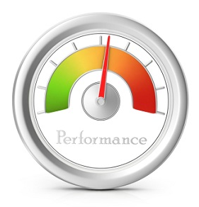
$$COP= \frac{Pcalor}{Pelec}$$

